GYREC CUP
Pravidla soutěže
Každý den si můžete vybrat libovolnou aktivitu a za ni získat body. Započítává se 1 aktivita za den. K absolvování potřebujete chytrý telefon nebo chytré hodinky. Soutěžíte jako třída, ale pozor! Oceňujeme i jednotlivce. První tři nejaktivnější sportovci vyhrávají také hodnotné ceny. Soutěž není na výkon, ale na aktivní trávení volného času.
Fotku se splněnou disciplínou a datem splnění aktivity vkládáte do classroomu, vždy do příslušného týdne. Na konci týdne se Vám načtou body do celkového hodnocení. Hra trvá 8 týdnů.
Disciplín máte na výběr pět ale někdy se může objevit i Týdenní výzva. Týdenní výzva může spočívat v nějaké speciální disciplíně, znásobení bodů pro daný týden nebo v nějaké jiné aktivitě. Jsme i otevřeni Vaším nápadům, co by vás bavilo
Disciplíny:
- Orientační běh
Orienťáky na které jste zvyklí od října. K dispozici máte většinou minimálně dvě trasy. Je jen na Vás, jestli trasu poběžíte nebo si uděláte poklidnou procházku po jednotlivých stanovištích. K absolvování běhu Vám stačí aplikace iOrienteering. Každou trasu OB můžete absolvovat 2x. Trasy i postup v aplikaci i Orienteering naleznete v edookitu.
- Za absolvování běhu 5b.

- 10 000 kroků / den
Stačí, když Váš telefon má funkci krokoměr nebo můžete využít chytrých hodinek. Pokud ujdete za den alespoň 10 000 kroků a uděláte printscreen aplikace získáváte potřebné body. Započítává se každých 10 000 kroků, takže pokud si uděláte delší výlet a ujdete 20 000 kroků, získáváte dvojnásobek bodů.
- Za ujití každých 10 000/ den získáte 3 body

- Běh – 3 km
Pokud Vás neláká orienťák a hledání stanovišť, můžete získat body klasickým během. Body získáte za každé 3km.Počítá se i indiánský běh. Stačí poslat fotku z aplikace nebo chytrých hodinek.
- za každé 3km získáte 3 body (pokud uběhnete 6km - 6 bodů, atd.)

- Kolo/ brusle
Konečně se oteplilo a tak můžete vyrazit na kolo nebo na kolečkové brusle. K potvrzení Vaší aktivity opět postačí fotka z aplikace nebo fotka tachometru.
- za každých 5 km na bruslích/ kole získáváte 1 bod

- Zaběhnutí ornamentu
Ke splnění této disciplíny potřebujete plán. Vaším úkolem je vymyslet obrázek/ ornament, který zaběhnete a pošlete nám fotku trasy. K této disciplíně potřebujete mobil nebo chytré hodinky s GPS. V mobilu stačí například zapnout přes mapy.cz stopaře a pak nám zaslat printscreen obrazovky. Trasa obrázku by měla mít alespoň 2 km a nemusí být nutně zaběhnutá (stačí indiánský běh).
Příklad splnění disciplíny:
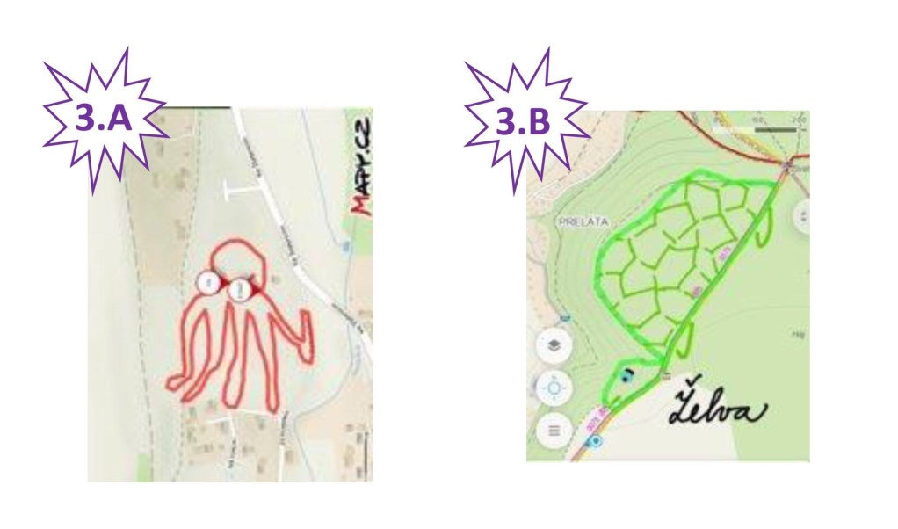
- za zaslání obrázku získáte 5 bodů

- Týdenní výzva
Speciální disciplína, aktivita či úkol. Není vyhlašována každý týden a je speciálně ohodnocena. Nechte se překvapit nebo nám pošlete své nápady

CENY PRO VÍTĚZE:
Vyhrávají tři třídy s největším počtem bodů. Na výběr je ze tří cen:
1. Největší burger v ČR Pablo dort
Pablo dort pro celou třídu a mini burger pro jednotlivé žáky třídy v Pablo Esco baru.
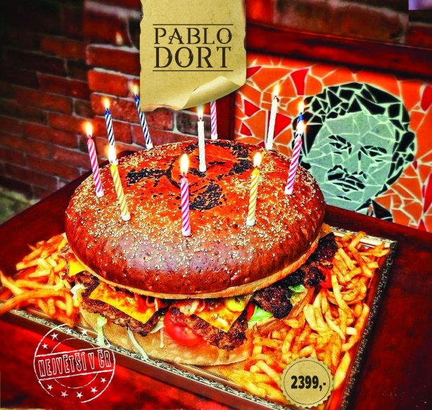
2. Úniková hra v The Room Brno
Únikovka v momentálně největším centru únikových her v Brně. K dispozici budete mít i klubovnu, kde si můžete po skončení povykládat zážitky ze hry

3. Laser game pro celou třídu
Pokud vám chybí zábava a adrenalin, můžete se svojí třídou navštívit Laser Game Brno. K dispozici jsou dvě arény a každý z vás bude mít dvě hry běhání, schovávání se, střílení a adrenalinu.

Oceňujeme také tři nejaktivnější žáky ze školy. Ti získávají poukaz do Pablo Esco baru na burger dle vlastního výběru .

Aplikace, které se Vám mohou hodit:
- iOrienteering
- Strava
- Mapy.cz - stopař
- Map my run
- Runtastic
- Aplikace, kterou používáte ke svým chytrým hodinkám např. Garmin aj.

